ANALISE DE FII - RELATORIO GERENCIAL
DEVA11 - Devant Recebiveis Imobiliarios FII
Relatorio Gerencial | Competencia: Marco 2026

Cota Mercado | Cota Patrimonial | P/VP | DY Mensal | Veredicto
R$ 23,90 | R$ 94,63 | 0,25x | 1,26% (mar/26) | MANUTENCAO COM CAUTELA

SUMARIO EXECUTIVO
O DEVA11 apresenta em marco/2026 estabilizacao fragil: distribuicao mantida em R$ 0,30/cota pelo terceiro mes consecutivo, sustentada em parte pelo consumo da reserva de lucros (-R$ 349 mil). A receita gerou R$ 4,96M para distribuir R$ 4,21M - margem existe mas nao comporta deterioracao adicional.

ALERTA: 65,2% da carteira de CRIs em carencia de juros - mais de 2/3 do portfolio nao gera caixa agora. Este e o fator de risco mais relevante do fundo.
ALERTA: Mercado precifica cota 74,7% abaixo do patrimonial (P/VP 0,25x). Mercado nao acredita que o PL e recuperavel integralmente.
ALERTA: 9,7% da carteira inadimplente - proximo ao limiar critico para FIIs de papel.
POSITIVO: 99% da carteira protegida contra deflacao. IPCA + 10,66% ao ano - remuneracao contratada excelente se devedores pagarem.

1. ANALISE DE RESULTADOS - MARCO 2026
1.1 DRE Gerencial - Evolucao Mensal
Item | set/25 | out/25 | nov/25 | dez/25 | jan/26 | fev/26 | mar/26
Receitas Totais (R$) | 6.405.510 | 5.056.121 | 6.334.352 | 5.182.939 | 4.879.891 | 4.830.216 | 4.962.852
Juros CRI | 5.564.241 | 4.278.231 | 5.167.890 | 4.350.830 | 3.868.740 | 3.939.540 | 4.063.797
Correc. Monet. | 275.536 | 258.433 | 428.361 | 197.654 | 364.792 | 309.632 | 322.851
Receita FIIs | 478.429 | 478.429 | 478.429 | 478.429 | 509.997 | 478.429 | 478.429
Rend. Caixa | 47.933 | 41.029 | 58.441 | 112.080 | 136.363 | 102.615 | 97.775
Despesas (R$) | (454.944) | (434.496) | (429.509) | (340.250) | (348.463) | (402.092) | (399.458)
Reserva Lucros | (1.034.848) | 13.195 | 274.917 | 775.274 | (266.953) | (214.652) | (349.921)
Distrib./cota (R$) | R$0,35 | R$0,33 | R$0,44 | R$0,40 | R$0,30 | R$0,30 | R$0,30

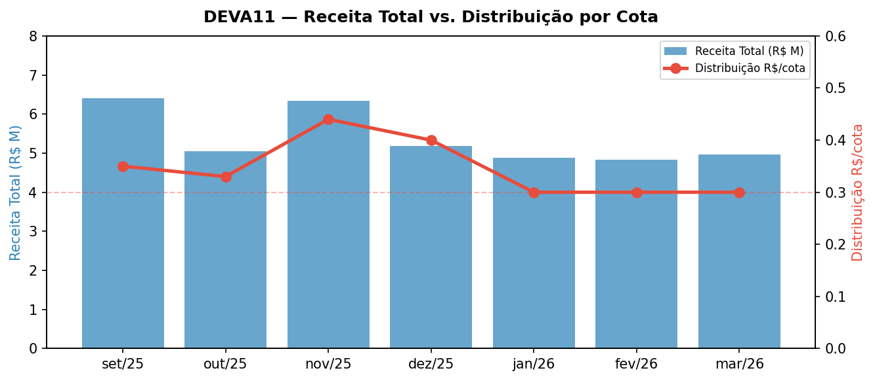
Figura 1 - Receita total e distribuicao por cota (set/25-mar/26). Fonte: Relatorio Gerencial DEVA11, marco/2026.

2. ANALISE DE RISCOS
2.1 Risco Central: 65,2% da Carteira em Carencia de Juros
Apenas 25,1% dos ativos pagam juros regularmente. A maior parte (65,2%) esta em carencia - devedores nao pagam juros agora, acumulam para pagar no futuro. Implicacoes:
(a) Caixa atual sustentado por fracao da carteira - nao pelo potencial pleno do portfolio.
(b) Quando carencias vencerem, pagamentos devem normalizar - mas SOMENTE se devedores tiverem capacidade financeira para honrar os juros acumulados. Com CDI a 14,75%, esse e o grande interrogante.
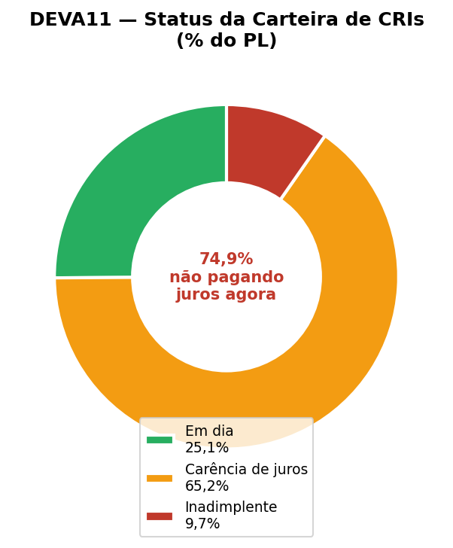
Figura 2 - Status da carteira de CRIs. Fonte: Relatorio Gerencial DEVA11, marco/2026.
2.2 Concentracao em Segmentos de Alto Risco
Multipropriedade (33,2%) + Loteamento (22,4%) = 55,6% da carteira.
Multipropriedade: venda direta a pessoa fisica com alto endividamento. Inadimplencia estrutural alta, sensivel a desemprego e credito caro. CDI a 14,75% pressiona diretamente esse perfil de comprador.
Loteamento: ciclo longo (3-7 anos do lancamento ao repasse bancario). Alguns CRIs individuais mostram razao PMT executada acima do limite contratado - sinal de estresse nos pagamentos.
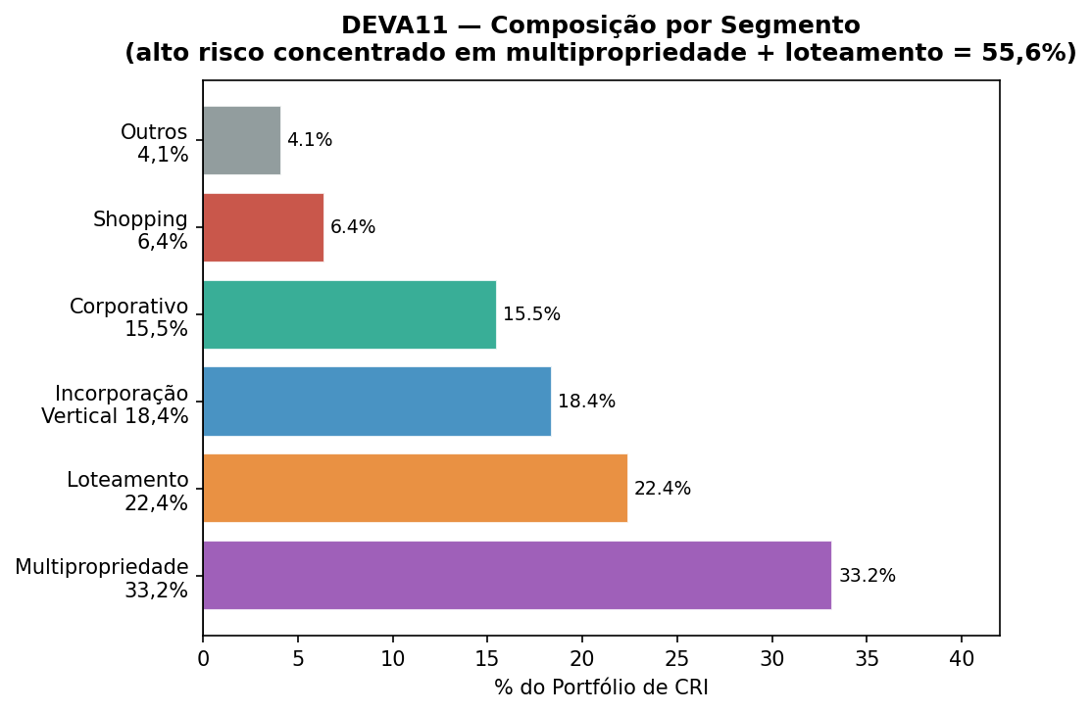
Figura 3 - Composicao por segmento. Fonte: Relatorio Gerencial DEVA11, marco/2026.

2.3 Reserva de Lucros: Distribuicao Sustentavel?
R$ 0,30/cota desde janeiro/2026 com margem estreita. Em marco: receita R$ 4,96M, distribuicao R$ 4,21M. Nos ultimos 3 meses a reserva consumiu -R$ 930 mil acumulados. Ha pressao persistente de despesas e inadimplencia que consome o excedente gerado. A distribuicao nao e artificial, mas a margem de seguranca e pequena.
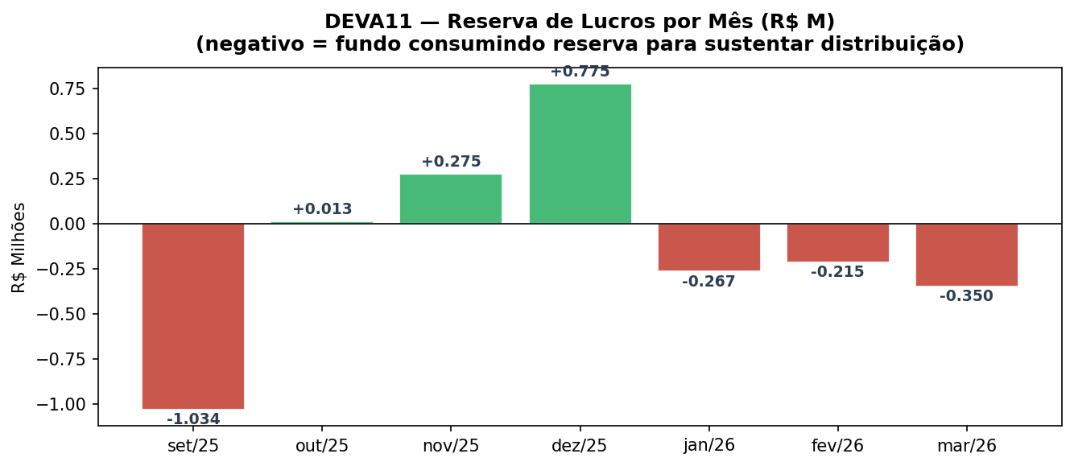
Figura 4 - Variacao da reserva de lucros. Negativo = consumo de reserva. Fonte: Relatorio Gerencial DEVA11, marco/2026.
2.4 O Desconto de 74,7%: Oportunidade ou Aviso?
P/VP de 0,25x - um dos maiores descontos do segmento de FIIs de papel.
Argumento otimista: o PL de R$ 1,33B e real - CRIs com contratos formais, garantias imobiliarias, IPCA + 10,66%. Se devedores pagarem, o fundo vale muito mais do que o mercado precifica.
Argumento do mercado (pessimista): com 74,9% sem gerar caixa agora, o mercado nao acredita que o valor integral dos CRIs sera recuperado. Um CRI inadimplente em execucao de garantia vale fracao do valor de face - e 9,7% ja esta nessa situacao.
Veredicto: o desconto e simultaneamente um aviso e uma precificacao racional de risco. Nao e oportunidade obvia.
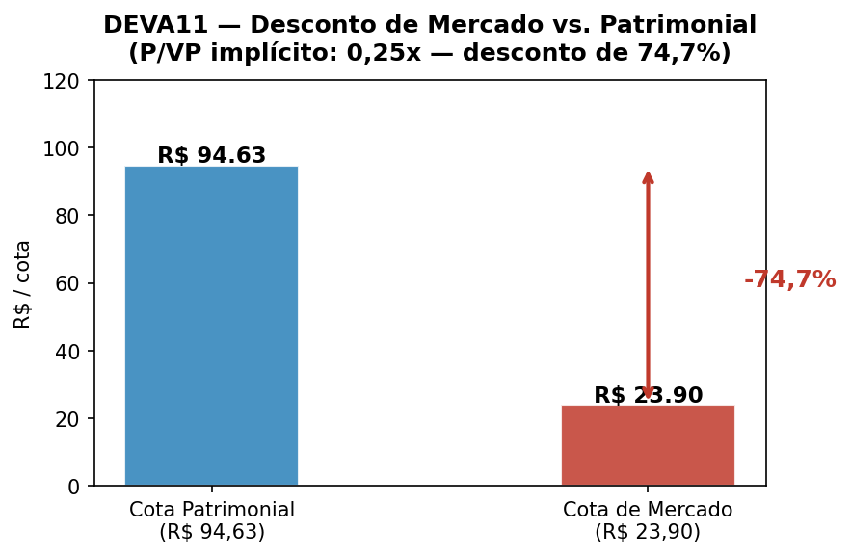
Figura 5 - Desconto P/VP. Fonte: Relatorio Gerencial DEVA11, marco/2026.

3. DIVIDEND YIELD - LEITURA CRITICA
DY de 1,26%/mes (18,06% em 12 meses) = 103,74% CDI bruto e 122,04% gross-up IR. Matematicamente atrativo. Mas o DY elevado e resultado direto do desconto de mercado, nao de geracao de caixa operacional superior. Quem comprou a R$ 50 recebe 0,72%/mes - abaixo do CDI. O DY de 1,26% so vale para quem comprar hoje a R$ 23,90.
A pergunta correta nao e "o DY e alto?" mas: "os R$ 0,30/cota sao sustentaveis?"
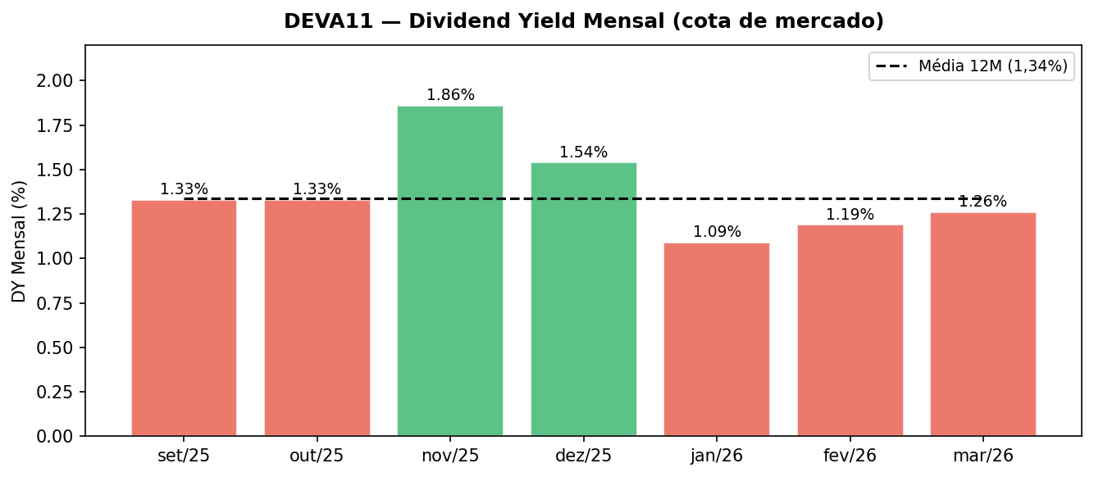
Figura 6 - DY Mensal DEVA11. Fonte: Relatorio Gerencial DEVA11, marco/2026.
3.1 Cenarios de Sustentabilidade
Cenario | Condicao | Distribuicao Estimada
Base (atual) | 65% em carencia + 9,7% inadimplente | R$ 0,28-0,32/cota
Positivo | Carencias vencem, devedores normalizam | R$ 0,38-0,45/cota
Negativo | Inadimplencia sobe para 15%+ | R$ 0,20-0,25/cota ou corte

4. AVALIACAO FINAL - VALE MANTER?
Fator | Leitura | Impacto
Remuneracao contratada | IPCA + 10,66% ao ano | POSITIVO
65,2% em carencia | Sem caixa de 2/3 da carteira agora | RISCO ALTO
9,7% inadimplencia | Proximo ao limiar critico | RISCO MODERADO-ALTO
Desconto 74,7% | Mercado precifica recuperacao parcial do PL | ALERTA ESTRUTURAL
Reserva consumida | Distribuicao com margem estreita | RISCO MODERADO
Multipropriedade 33% | Segmento mais fragil do portfolio | RISCO CONCENTRADO

Conclusao
DEVA11 e um FII de papel em estagio de estresse moderado-alto, nao em recuperacao clara. A distribuicao de R$ 0,30/cota e sustentavel no curto prazo, mas depende de:
(1) CRIs em carencia normalizarem pagamentos ao vencer os periodos de carencia;
(2) Inadimplencia nao subir dos atuais 9,7% para 15%+ - nivel que comprometeria a distribuicao;
(3) Macroeconomia nao piorar (juros altos prolongados aumentam inadimplencia em multipropriedade e loteamento).
Para o investidor que tem DEVA11 comprado a precos mais altos: manter exposicao a um FII com esse nivel de desconto e esses riscos estruturais so faz sentido com convicção de recuperacao. Nao ha sinal claro de virada no relatorio de marco. A gestora monitora os ativos sem divulgar cronograma de normalizacao das carencias ou plano concreto de reducao de inadimplencia.
VEREDICTO: MANUTENCAO COM CAUTELA.
Observe os proximos 2 relatorios com foco em: (a) mudanca no % em carencia, (b) evolucao da inadimplencia, (c) variacao da reserva de lucros.

DISCLAIMER: Este relatorio e baseado exclusivamente nos documentos publicos do DEVA11 (Informe Mensal CVM Abril/2026 e Relatorio Gerencial Marco/2026). Nao constitui recomendacao de investimento. Dados de mercado referentes a 12/06/2026 conforme extrato B3.

